**Bastelbogen für ein Skelett**

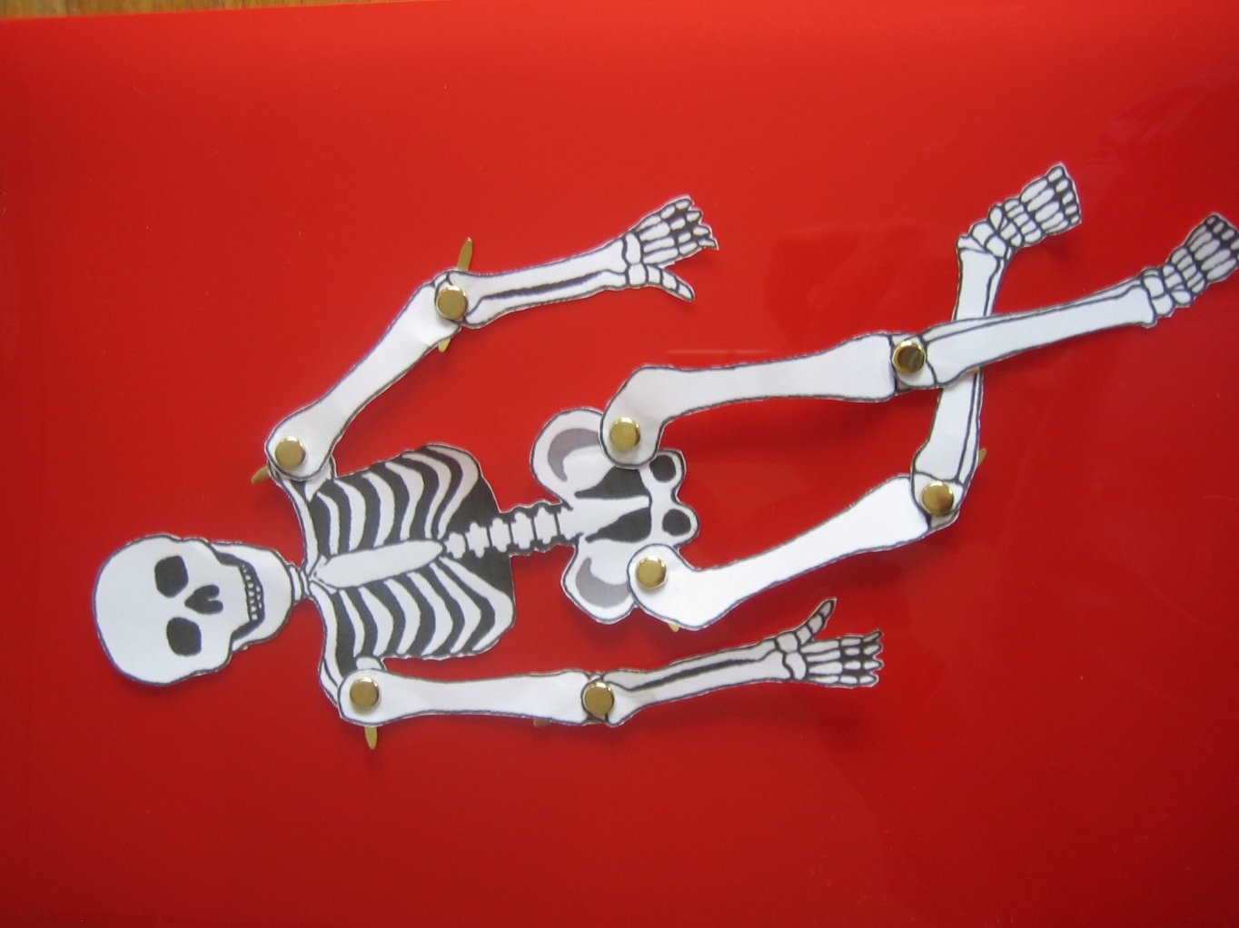



**Schneide die Teile aus und füge sie zu einem Skelett zusammen.**

**Cut out the pieces and fix them together to a skeleton.**



